莫名其妙的19年

屈颖妍 [有理儿有面](javascript:void(0);)

**有理儿有面**

微信号 youli-youmian

功能介绍 你说是不是

2021-08-20[原文](https://mp.weixin.qq.com/s?__biz=Mzg3MjEyMTYyNg==&mid=2247538811&idx=2&sn=596784484004f948dea6888de207c723&chksm=cef60c0ef9818518bdc4111a6461ede30125ca6cd17231583f105888f9ffcb03e620a427c0db&scene=27#wechat_redirect&cpage=28) 发表于

收录于合集





**全文共1038字，图片1张，预计阅读时间为3分钟。**



▼

作者：香港传媒人 屈颖妍

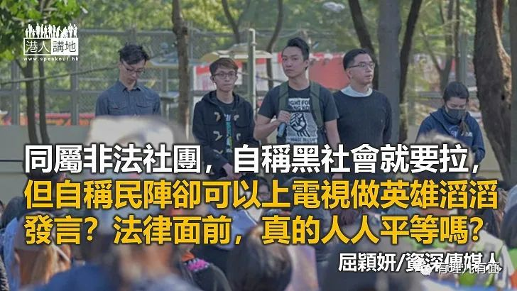

反政府反了19年的“民间人权阵线”解散了，撑黑暴的“612人道支援基金”停止运作了，看到这些新闻，大家第一个反应是什么？

树倒猢狲散？夹带私逃？叫人冲、自己松？……这些感觉都有，不过，大家肯定还有另一个共同反应：有没搞错！

这句“有没搞错”，不是给反对派，而是给政府的。

不解散不知道，在香港打正旗号玩了19年的“民阵”，一年几次召众秀人头、筹款吸金，至少搞过64场游行集会，每次有媒体头版宣传、有警方开路维持秩序，政府高官个个买他们怕。却原来，它跟黑社会一样，是个没注册的非法社团。

同样，不停运不知道，公开众筹的“612基金”，原来也没注册、没银行户口、不是法人、没理事、没地址、不必报税、不用交年报。他们聘了二十多个员工，借人家的银行账号，收了2.36亿港元捐款，大锣大鼓搞了两年，却从没有一个官员、一个政府部门，质疑过他们的合法性。

所以，看到这两则新闻，大家不禁摇头叹息：有没搞错？

非法组织“民阵”叫嚣了不是一个月、不是一年，而是19年；“612基金”非法众筹的不是两百、不是两万，而是两亿。政府这么多部门、香港这么多法例、18万公务员，全是吃素的？

同人不同命，同属非法社团，自称黑社会说句“我是和XX”就要抓，但自称民阵却可以上电视做英雄，滔滔发言。法律面前，真的人人平等吗？

民阵2002年成立，原来没向公司注册处或警察牌照课注册，简言之，地位跟黑社会一样，属非法社团。奇就奇在，这个非法社团年年高调搞七一游行、元旦游行，警方次次派出警民关系组与他们开会，19年了，是有人做漏查册工作？还是大家一见恶人就被吓到不敢说话？难道举一块“民主”招牌，大家就要对非法行为视而不见？

视而不见的，还有食环署。19年来，“民阵”竟获食环署签发27个临时小贩牌照，让他们可以拿正牌摆街站众筹吸金，屈指算算，多少不明来历的黑金就是这样在合法牌照的掩护下，堂而皇之流进反对派口袋。

食髓知味，犯法19年壮大了反对派的胆，于是两年前再由天主教前主教陈日君及大律师兼前立法会议员吴霭仪牵头，搞了个非法众筹“612基金”，作终极大吸金，这边厢无法无天，那边厢有法不依，为社会完美示范“谁大谁恶谁正确”。

不要怨敌人太强大，愈来愈多事例证明，不是反对派厉害，而是政府内太多人太多部门太长期不作为。指骂敌人的同时，有没有问过自己，搞出今日大麻烦，谁要问责？

**文章转自《港人讲地》**





**关注公众号：**

**有理儿有面**

**理   性｜   揭   秘｜   探   讨**







### 精选留言

用户设置不下载评论